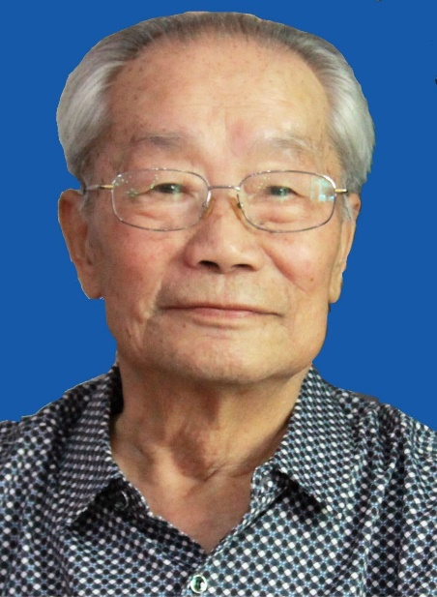

**杨通方生平简介**

杨通方先生,祖籍湖南湘西凤凰。1924年7月24日出生于四川西昌的一个小知识分子之家。1943年冬，他于西昌中学高中部毕业。1945年夏，考入重庆国立商业专科学校，后因参加学生反内战游行被校方除名。次年春，考入国立东方语言专科学校韩国语科，开始学习韩国语言与文化，从此与韩国学结下不解之缘。1948年夏，杨通方先生语专毕业后，被选送到韩国国立汉城大学（后改名为首尔大学）文理学院史学科，专修韩国史。期间，曾在汉城华侨中学教授文史课。1950年6月日，朝鲜战争爆发，他历尽磨难，于年底回到祖国。自1951年8月起，他执教于北京大学东语系, 历任助教、讲师、副教授、教授。

杨先生学成归来，成为北大朝鲜语专业的第一任中国教师。作为北大朝语专业最初的也是唯一的一名中国籍教师，他不仅要做好自己讲课分内的事，还成了“教研室秘书”和“专家翻译”，有关外国专家相关的接待、备课、演讲翻译等等一切事情，都由他一人负责。他回国后在一些政治运动中，遇到坎坷不平的此事彼事。但是，最为可贵的是他能正确对待事态，一颗报效祖国的赤诚之心从不动摇。

杨先生为在我国建立一个研究朝鲜语的基地，始终是以百倍的热情对待工作。他主张语言是交流的手段，是我国与外国开展外交往来不可缺少的工具，培养外语人才是我们的首要任务。他还强调，只注重语言教学是不完全的，全面的培养人才应是让我们的学生了解外国的历史、文学、政治、经济。正是在他的正确建议下，早在上世纪50年代北大朝语专业就设立了朝鲜概况、历史等方面的课程，并且由他亲自给学生长期授课，使学生受益匪浅。他还以精深的韩国语和汉语修养，为学生开设了翻译课。

新中国建立后在北京大学东语系始创朝鲜语专业，因此基础差、底子薄，这就需要一大批奋勇开拓者。教研室决定编写《朝汉词典》、《汉朝词典》以满足教学的需要，杨先生力主办好此事，并且投入了巨大的力量，花费了许多心血，历经数年与其他同事共同完成了编写工作。数百万字的巨著，为我国学子掌握这门外语，开展政治、经济、外交、科研等工作提供了必要的帮助。

但是，杨先生走过的教学、科研道路并不平坦。在当时的历史背景下，由于众所周知的原因，他长期身处逆境。直到通过拨乱反正，进入改革开放以后，随着中韩关系的逐步改善，特别是中韩建交前夕和建交以后，杨先生的学术生涯才又焕发了青春。这期间，他在中韩历史关系这一学科领域，发表了一系列论著，如《先秦至后唐时期中国与新罗的关系》、《中外文化交流史》（合著）、《汉文化论纲》（何著）、《汉唐时期中国与百济的关系》等。特别是《汉文化论纲》一书，他在第三章中系统地论述了各个历史时期中朝文化交流的具体历程。此书获得了中国1991—1994年高等学校优秀著作奖。

杨先生是我国研究韩国学的奠基人之一。早在1991年，他在韩国高丽大学前校长、韩国社会科学院理事长金俊烨先生的大力帮助下，在北京大学成立了韩国学研究中心。他不顾年事已高，亲自率领各方面研究人员，汇合各个有关学术机构，进行了韩国学各个领域的研究，取得了巨大的成绩，有力地推动了我国韩国学的学术研究，为中韩学术文化交流搭起了一座坚实的桥梁。在他的领导下，北京大学韩国学研究中心还组织国内学者赴韩国访问，进行学术交流，促进了中韩学者的友好往来和学术联系。鉴于杨先生在韩国学研究中所取得的成绩和他在促进中国的韩国学研究、加强中韩两国学术界学术文化交流中所做出的重要贡献，韩国著名的高丽大学授予他崇高的名誉博士学位称号。

杨先生做学问犹如他的做人，为人犹如他为学。考量他的为人与为学，用两个字概括，就是“平实”。他生活、工作中有坎坷和委屈，但从未见他抱怨过：他默默无闻地为专业、研究中心和学校做事出力，从没听过他夸夸其谈，从不向人表功邀功。他素来不善辞令，不喜张扬。做人做事保持低调，是他的本色，是他的生活方式。责任与使命，是人的一个重要尺度。借用名言“老骥伏枥，志在千里”比喻杨先生的春秋、作为、雄心与心境，也许颇为贴切。

北大师生将永远怀念杨先生，继承他做人做学问的精神，发扬他重要的学术成果，为国家和人民的教育事业做出我们的新的贡献。

杨通方先生千古！